

<Списък на участниците - име, фамилия, възраст >

**<Име на отбора>**

**<Училище, ментори>**

**<Снимка>**

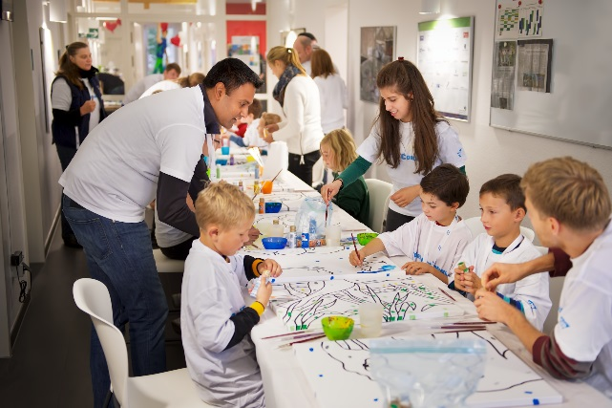

<Project Info – коя тема избрахте за проекта си и защо, споделете нещо интересно, което сте научили при избора на този проблем (отделно е описанието, тук само темата и защо я избрахте)>

<Core values – какво представляват за вас тези ценности, как си представяте един отбор, който ги притежава, какво точно прави, как например адресирате проблемите и различията в мненията>

<Интересни факти за отбора – забавна случка, която е станала при работата ви, как сте се запознали и формирали, друго интересно отборно преживяване>

<Robot Design - Информация за робота – име, как го сглобихте, какво изпробвахте преди да изберете този дизайн, как се справя с първите мисии>

<Надградете информацията на отбора – добавете и променете информацията от първите карета горе, с това което се е променило и направете по 1 нещо в областта на идентичност на отбора и популяризирането му>

<Надграждане на идентичността на отбора - Лого и/или слоган на отбора/отборна снимка/знаме и др.>

<Представяне и популяризиране на отбора – Публична Фейсбук страница или видео клипче за представяне на целия отбор или интервюта в местни вестници списания>

Децата от обора да влезнат във фейсбук страницата - <https://www.facebook.com/groups/910431105719522>, за до може да си помагат и между отборите и да си задават директно въпросите и да популяризират, какво правят.